TZ Východisko ze společenské izolace
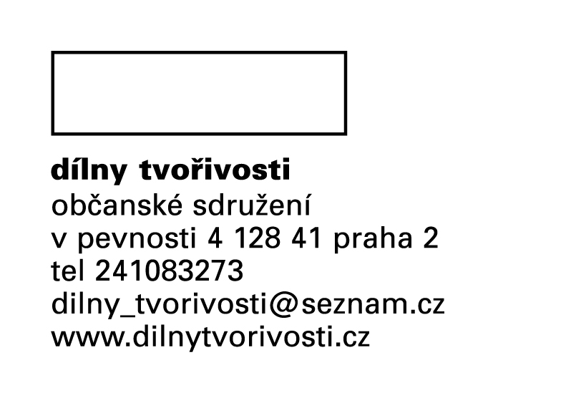

Pomáháme lidem se zdravotním postižením pracovat a žít kvalitní život.

Mgr. Filip Budák, filip.dilnytvorivosti@seznam.cz, tel.: 608 246 112
marketingový koordinátor

Tisková zpráva občanského sdružení Dílny tvořivosti

15.3.2010 Praha
Východiskem ze společenské izolace lidí po poškození či poranění mozku je ucelená a soustavná odborná podpora

Nadace OKD finančně podpořila program ucelené sociální podpory Návraty, který pomáhá lidem po poškození a poranění mozku hledat cestu zpět do aktivního života, a odbornou konferenci s tématem Výzvy života po poranění mozku. Obě aktivity zajišťuje občanské sdružení Dílny tvořivosti.
Program Návraty je dlouhodobým kontinuálním programem, který poskytuje sociální služby lidem po poranění či poškození mozku. Prostřednictvím služeb sociálně terapeutická dílna, terénní práce, podpůrná skupina a sociální rehabilitace v loňském roce Dílny tvořivosti podpořily celkem 28 klientů. Díky těmto službám se mohou lidé, kteří prodělali životu ohrožující zkušenost, opět naučit některé ze základních pracovních a sociálních dovedností a pokročit tak na cestě zpět do aktivního života.
Úspěch a rychlost takového návratu je často založena na úzké spolupráci mezi poskytovateli zdravotní a sociální péče. Závisí na její včasnosti a návaznosti. Ke spolupráci těchto dvou oblastí přispívá také každoroční odborná konference, kterou Dílny tvořivosti pořádají. Je příležitostí k výměně zkušeností a odborných znalostí. Konference se tradičně účastní několik desítek odborníků – lékařů, rehabilitačních pracovníků, zdravotních sester, psychologů a sociálních pracovníků, kteří každoročně oceňují vysokou kvalitu příspěvků a odbornou úroveň přednášejících.
Příspěvek Dílen tvořivosti zdůraznil význam ucelené a soustavné podpory těchto lidí, kteří nejčastěji čelí problémům s pozorností, pamětí a schopností zpracovávat informace. Obvykle také zcela ztratili schopnost samostatně organizovat a plánovat svou činnost, rozhodovat se, dokázat vyjádřit svůj názor a porozumět mluvenému slovu. Dílny tvořivosti již 5 let takovouto soustavnou a ucelenou podporu nabízejí. Nadace OKD tak svým příspěvkem podpořila nejkomplexnější a na území České republiky stále ojedinělé úzce specializované sociální služby.
Dílny tvořivosti již od roku 2003 pomáhají lidem se zdravotním postižením pracovat a žít kvalitní život. Realizujeme sociálně terapeutickou dílnu a v rámci aktivizačních služeb nabízíme především - terénní práci prostřednictvím case manažera a podpůrnou skupinu pro lidi po poškození mozku; pravidelně připravujeme setkávání pro rodinné příslušníky lidí s postižením a bálintovskou supervizi pro pracovníky v pomáhajících profesích. Širokým spektrem odborných služeb pomáháme lidem po poškození či poranění mozku navrátit se do běžného života.
Více informací najdete na www.dilnytvorivosti.cz a navraty.info.

